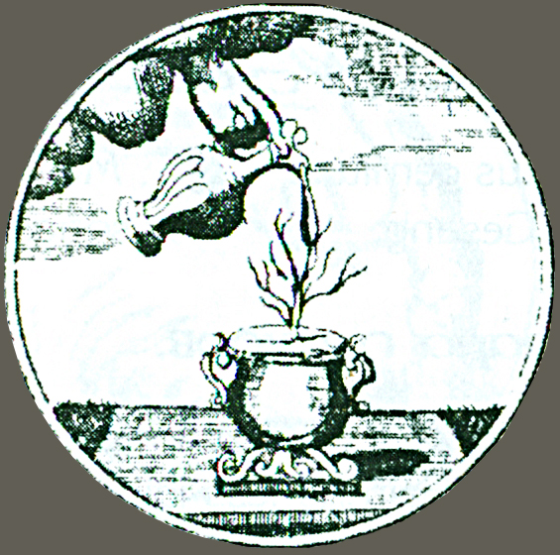
Уважаемые коллеги!
10 ноября (четверг) 2016 года
В ГОСУДАРСТВЕННОМ ИНСТИТУТЕ ИСКУССТВОЗНАНИЯ
СОСТОИТСЯ 5 (17) ЗАСЕДАНИЕ МЕЖДИСЦИПЛИНАРНОГО НАУЧНОГО СЕМИНАРА «ПРОБЛЕМЫ ХУДОЖЕСТВЕННОЙ КУЛЬТУРЫ XVIII ВЕКА»
Форма: презентация выставочного проекта
Тематическое направление: музейные коллекции (Государственный исторический музей)
Тема: Интерьер в русской графике XIX – начала XX века. Из собрания Государственного исторического музея
Докладчик: Евгений Александрович Лукьянов (научный сотрудник Отдела изобразительных материалов, хранитель коллекции русской графики XVIII – начала XX века, Государственный исторический музей)
Ключевые аспекты: жанр интерьера в русском искусстве конца XVIII – начала XX вв.; интерьер в живописи, графике и фотографии: сходства, различия, особенности; специфика коллекции интерьерной графики Государственного исторического музея; проблемы комплектования коллекции интерьерной графики в современных реалиях; выставка «Интерьер в русской графике XIX – начала XX века»: от идеи к воплощению; научный потенциал экспозиции выставки; «коллекционный» подход при подготовке музейных выставок; работа над каталогом коллекции интерьерной графики: новые атрибуции и перспективы дальнейших исследований
Место проведения: Государственный институт искусствознания, кинозал
Время: 17.00

Всех желающих принять участие в семинаре прошу зарегистрироваться по электронной почте: culture.18.century@gmail.com
До встречи!
Куратор семинара: Алла Александровна Аронова

